**Неделя "Безопасность дорожного движения"**

группа раннего возраста №2

17.07-21.07.2023

**Задачи:**

* Познакомить детей с дорогой, улицей, тротуаром, некоторыми видами транспорта. Дать представление о том, что пешеходы идут по тротуару, а машины едут по дороге. Дорогу можно переходить по пешеходному переходу на зеленый сигнал светофора. Учить ориентироваться в окружающем пространстве; употреблять понятия «шофер», «улица», «дорога», «тротуар», «пешеход», «светофор» «пешеходный переход», владеть элементарными правилами поведения на улице, различать цвета светофора.
* развитие навыков общения, умения доброжелательно взаимодействовать со сверстниками, вести диалог, готовности к совместной деятельности.

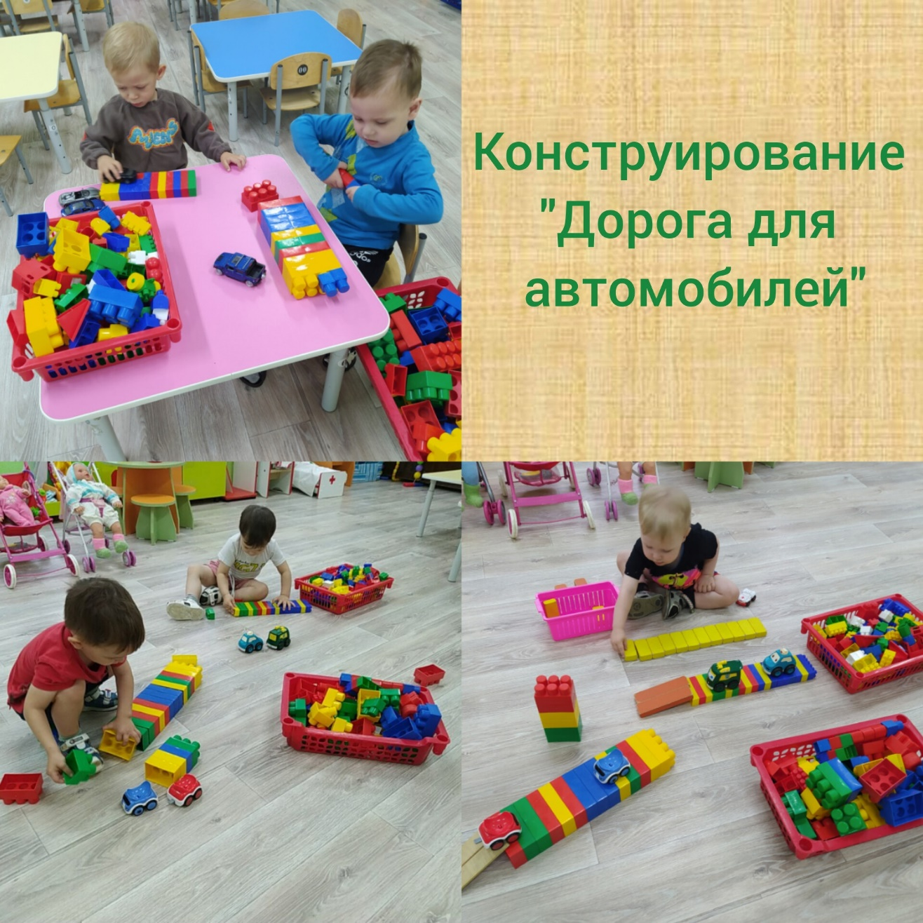**Фотофакты проведённых мероприятий**

